**NORMAS PARA ELABORAÇÃO DE RELATÓRIO (ARTIGO) DE   
PROJETO DA MAUÁ**

Edoardo Dantas Rinaldi; Vinicius Carnicelli Beleti; Nathan Canton Gonçalves1; Andressa Corrente Martins; Rodrigo França2

1 Aluno do Instituto Mauá de Tecnologia (IMT);

2 Professor do Instituto Mauá de Tecnologia (IMT).

**Resumo**

Este projeto propõe um sensor analógico de fluxo de água para monitorar a obstrução de filtros. O sistema utiliza uma ventoinha acoplada a um motor DC, que gera tensão proporcional à vazão. À medida que o filtro satura, a vazão e a rotação da ventoinha diminuem, reduzindo a tensão. Essa variação indica o momento ideal para limpeza ou substituição do filtro. A solução é simples, de baixo custo e não requer eletrônica complexa. Aplicável em sistemas domésticos ou industriais, contribui para manutenções mais eficientes e maior durabilidade dos filtros.

**Palavras-Chave:** Sensor analógico, Raspberry Pi Pico, Microcontroladores, Obstrução de filtros, Automação.

# Introdução

O controle da qualidade do fluxo de água em sistemas de filtragem é essencial para garantir a eficiência operacional e a segurança dos processos, tanto em aplicações industriais quanto em contextos domésticos. A obstrução progressiva de filtros é uma das principais causas de perda de desempenho em sistemas hidráulicos, podendo acarretar aumento no consumo energético, desgaste prematuro de componentes e falhas no fornecimento de água tratada (Vela et al., 1999). Por esse motivo, a automação do monitoramento de filtros tem sido tema recorrente em pesquisas voltadas à sustentabilidade e à manutenção preventiva de equipamentos.

Soluções tradicionais para o monitoramento da vazão incluem sensores ultrassônicos, eletromagnéticos e de pressão diferencial, os quais apresentam alta precisão, mas também alto custo, além de demandarem infraestrutura elétrica e eletrônica mais complexa (Bailey e Ollis, 1986). Tais limitações tornam essas soluções pouco acessíveis em sistemas compactos ou de baixo orçamento, principalmente em aplicações residenciais ou em comunidades com infraestrutura limitada (Silva e Costa, 1996). Por outro lado, normas como a ISO 4064 (ISO, 2014) e a ABNT NBR 8194 (ABNT, 1990) definem requisitos para medidores de vazão, mas não abrangem alternativas analógicas simplificadas que possam inferir o desempenho de filtros por meio de correlações indiretas.

Neste cenário, a adoção de princípios físicos básicos, como a rotação de ventoinhas em contato com o fluxo de água, surge como alternativa viável e de baixo custo para aplicações que não exigem medição de vazão em unidades exatas, mas sim o monitoramento do comportamento do sistema ao longo do tempo. Estudos anteriores já demonstraram que motores DC podem atuar como geradores quando submetidos a um movimento rotacional induzido por fluidos, fornecendo tensão proporcional à velocidade de rotação (Khalil et al., 2014). Essa abordagem permite criar sensores analógicos simples, com fácil manutenção e livre de componentes eletrônicos sofisticados.

Dessa forma, o presente projeto propõe o desenvolvimento de um sensor analógico que, sob o efeito de um fluxo de água, posicionado após um filtro, tem como o objetivo de monitorar indiretamente sua obstrução com base na tensão gerada por uma ventoinha acoplada a um motor DC. A proposta alia simplicidade construtiva à eficácia funcional, atendendo à demanda por soluções acessíveis e robustas para o monitoramento contínuo de sistemas de filtragem. A expectativa é contribuir com uma alternativa funcional para aplicações em que os recursos técnicos e financeiros são restritos, sem renunciar à confiabilidade no diagnóstico da eficiência do filtro.

# Material e Métodos

O projeto foi concebido com uma arquitetura modular, visando a personalização e escalabilidade do sistema conforme a aplicação desejada, em consonância com os princípios de adaptabilidade e sustentabilidade. Para o escopo deste estudo, foram desenvolvidos dois módulos essenciais: o módulo Raspberry/Interface, responsável pelo controle e processamento dos dados, e o módulo amplificador de tensão, que atua sobre o sinal gerado por um rotor DC sensível à vazão de água, efetivamente tratando analogicamente a tensão.

O funcionamento então consiste numa interface de 3 LEDs, verde, amarelo e vermelho, que indicam ao usuário em que estado de limpeza está o filtro. Quanto menor a tensão, menos vazão e menor a geração de tensão do rotor, os LEDs são acionados sequencialmente conforme a lógica de controles. O verde representará, então, o funcionamento do sensor, acendendo quando o programa estiver rodando no Raspberry Pi. O amarelo acenderá simultaneamente ao verde, quando o filtro estiver comprometido, mas não totalmente sujo e, por fim, o LED vermelho acende, junto com os outros dois, quando o filtro estiver completamente obstruído.

## **Lista de materiais**

- Motor DC 5v

- Microcontrolador Raspberry Pico RP2040

- 3 Resistores de 330 Ohms

- 1 Resistor de 4600 Ohms

- 1 Resistor de 46000 Ohms

- Amplificador operacional LM358

- 1 Led Vermelho

- 1 Led Amarelo

- 1 Led Verde

## **Arquitetura eletrônica**

O sistema é composto por dois módulos principais: o Módulo Interface/Raspberry Pi e o Módulo Amplificador de tensão, integrados a um sensor de vazão baseado em um rotor DC.

O motor DC é posicionado na saída do filtro de água, esse componente atua como transdutor, gerando uma tensão proporcional à vazão da água. Essa tensão serve como indicador indireto do nível de sujeira do filtro, uma vez que a obstrução do fluxo reduz a vazão e, consequentemente, a tensão gerada.

O sinal de baixa amplitude gerado pelo rotor é insuficiente para ser lido diretamente pelo Raspberry Pi. Por isso, é encaminhado a um circuito amplificador com ganho fixo, baseado em um amplificador operacional. Esse módulo garante que o sinal atinja níveis adequados para digitalização e processamento, calculado na fase de calibração do projeto.

Após a amplificação, o sinal é enviado à interface de aquisição de dados do Módulo Raspberry/Interface, que realiza a leitura analógica, processamento dos dados e a tomada de decisão. O microcontrolador também é responsável pela comunicação com o usuário, por meio da interface de LEDs.

A arquitetura eletrônica descrita acima, foi ilustrada pelo diagrama eletrônico na Figura 1.

Figura 1 – Arquitetura eletrônica do protótipo

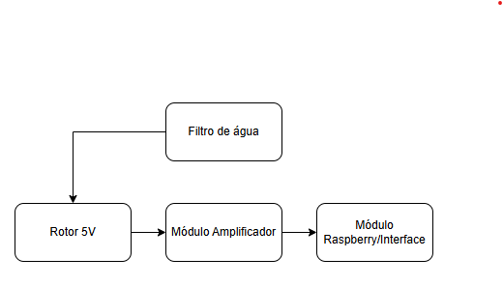

## **Calibração**

Para garantir a precisão na leitura da vazão de água, foi realizado um processo de calibração empírica do sensor baseado em rotor DC. Os testes foram conduzidos com forte vazão no rotor, sem nenhuma obstrução no filtro, permitindo observar a resposta elétrica do sensor em condições reais de operação.

Verificou-se que, mesmo sob vazões elevadas, a tensão de saída do rotor não ultrapassava 0,3 V, sendo essa a tensão de pico do componente, como observado na Figura 2. No Eixo das abscissas estão a quantidade de iterações de teste, nas ordenadas há a tensão encontrada na saída do rotor.

Figura 2 - Variação da Tensão de Saída do Rotor sob Vazão Máxima.

Considerando que essa amplitude é significativamente inferior à faixa de entrada analógica do microcontrolador utilizado, também admitindo que em baixas tensões o rotor se comporta de uma forma linear, optou-se pela implementação de um circuito amplificador com ganho fixo de 11 vezes, já que a entrada ADC recebe no máximo 3,3 V. Essa amplificação visa otimizar a utilização da resolução do conversor analógico-digital (ADC), melhorando a sensibilidade e a precisão das medições realizadas pelo sistema.

Por meio de ensaios, encontraram-se as três faixas de operação do sensor de limpeza, limpo, parcialmente comprometido e completamente obstruído. Foram feitos 30 testes para cada faixa de operação. Para o filtro parcialmente comprometido, foi obstruída a tampa furada de um galão de água com uma certa quantidade de algodão, e os ensaios encontraram valores de 1,18 até 1,85 Volt, aproximadamente, como visto no gráfico da Figura 3, na qual, o eixo das ordenadas representa a tensão em Volts.

Figura 3 – Filtro parcialmente comprometido

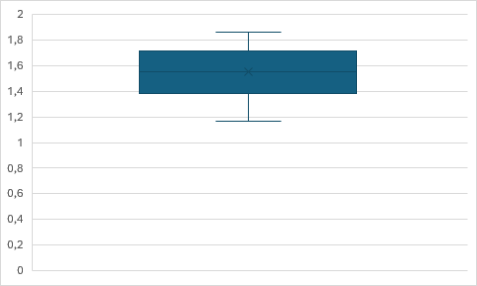

Para simular quando o filtro está completamente obstruído, dobrou-se a quantidade de algodão na tampa do galão de água, que funcionou de filtro, a fim de simular o alto comprometimento de vazão. Foram encontrados valores que flutuam entre 0,9 e 0,1 Volt, como observado na Figura 4, que segue o mesmo critério de visualização do eixo das ordenadas, simbolizando a tensão em Volts.

Figura 4 - Filtro totalmente comprometido

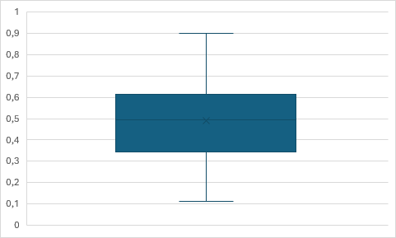

Definiu-se, então, que quando o sensor lê uma tensão 0 Volt até 1 Volt, é considerado completamente obstruído e, quando o sensor ler uma tensão entre 1 e 2 Volts, é considerado parcialmente comprometido. Esse comportamento pode ser observado na Figura 5, que mostra o sistema operando com uma tensão de entrada de 0,1 Volt, simulando a saída do rotor, o microcontrolador, então, estaria recebendo 1,1 Volt. Acima de 2 Volts, foi a tensão encontrada quando o sensor foi submetido diretamente ao fluxo da água do filtro, como visto na Figura 2.

Figura 5 - Simulação de tensão intermediária após a calibração

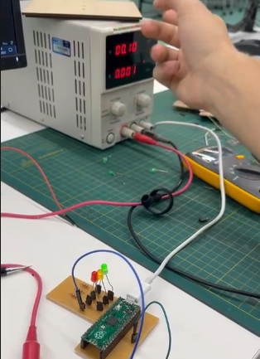

A imagem mostra o sistema operando com uma tensão de entrada de 0,1 V aplicada ao rotor, resultando em aproximadamente 1,1 V na entrada do Raspberry Pi. Nessa condição, os LEDs verde e amarelo estão acesos, enquanto o LED vermelho permanece apagado

## **Módulo amplificador**

Com base nos testes de calibração realizados, observou-se que o sensor de vazão baseado em rotor DC apresentava uma tensão de saída máxima de aproximadamente 0,3 V, mesmo sob condições de vazão elevadas. Considerando que essa amplitude é significativamente inferior à faixa de entrada analógica do microcontrolador utilizado, tornou-se necessário o uso de um circuito de condicionamento de sinal. Para isso, foi implementado um amplificador não inversor utilizando um amplificador operacional LM358, como mostrado na Figura 6, abaixo, com o objetivo de elevar a tensão do sinal de entrada a níveis compatíveis com a resolução do conversor analógico-digital (ADC).

O circuito foi projetado com dois resistores de realimentação, sendo $R1=4,6 kΩ$  e $R2=46 kΩ$ , configurando um ganho de tensão calculado pela equação:

$$Ganho Amplificador=1+ \frac{4,6 kΩ}{46 kΩ}=11$$

$$Tensão amplificada=Vmotor×Ganho Amplificador=0,3 V×11=3,3 V$$

Dessa forma, a tensão de saída do sensor, originalmente limitada a 0,3 V, é amplificada para até 3,3 V, aproveitando de forma mais eficiente a faixa de entrada do ADC e melhorando a sensibilidade do sistema à variação da vazão. Essa etapa de amplificação é fundamental para garantir a fidelidade da leitura e a precisão do monitoramento da obstrução do filtro.

Figura 6 – Esquema eletrônico Módulo Amplificador

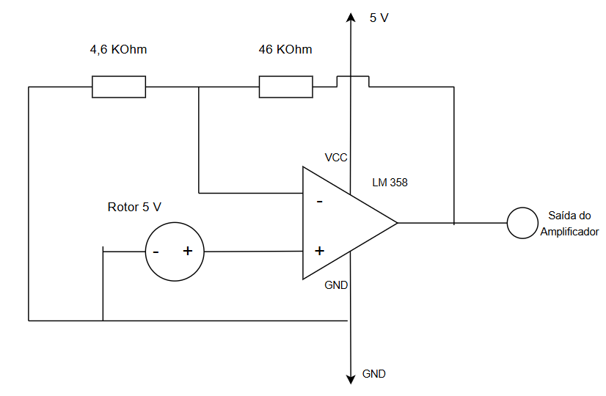

## **Módulo Raspberry/Interface**

O módulo de interface foi implementado utilizando um microcontrolador Raspberry Pi Pico, responsável por interpretar o sinal analógico proveniente do amplificador de tensão e acionar um conjunto de LEDs para indicar visualmente o estado de obstrução do filtro. O sinal, proporcional à vazão de água, é lido por uma das entradas analógicas do microcontrolador, que, a partir de faixas de tensão previamente definidas, determina o estado de obstrução do filtro.

O LED verde permanece constantemente aceso, por estar conectado diretamente à alimentação (VCC), funcionando como um indicador de operação do sistema. À medida que a vazão diminui, o sistema entra em um estágio intermediário, no qual o LED amarelo é acionado simultaneamente ao LED verde, sinalizando o início de obstrução. Em situações de vazão crítica, o LED vermelho também é ativado, resultando na iluminação simultânea dos três LEDs, o que indica a necessidade de manutenção do filtro.

Os LEDs amarelo e vermelho são conectados aos pinos GPIO 2 e 3 do Raspberry Pi Pico por meio de resistores de 330 ohms, que limitam a corrente elétrica e protegem os componentes. Como observado na Figura 7.

Essa lógica de sinalização progressiva permite uma interpretação visual clara e imediata do estado do sistema, dispensando a necessidade de interfaces gráficas ou comunicação externa, o que torna a solução adequada para aplicações de baixo custo e fácil manutenção.

O microcontrolador também realiza o tratamento digital dos dados recebidos. O pino GPIO 26, um dos únicos três que suportam entradas analógicas nesse modelo de Raspberry, recebe a tensão do motor tratada, previamente pelo circuito do Módulo Amplificador.

Figura 7 – Esquema eletrônico Módulo Raspberry/Interface

A lógica de controle implementada no microcontrolador Raspberry Pi Pico baseia-se na leitura do sinal analógico proveniente do módulo amplificador, o qual representa a vazão de água no sistema. O código, ilustrado na Figura 9, utiliza uma cadeia de condicionais para interpretar o valor de tensão e acionar os LEDs de sinalização de acordo com faixas específicas. Quando a tensão lida for superior a 2 V, considera-se que o filtro está em condições normais de operação; nesse caso, apenas o LED verde permanece aceso, enquanto os LEDs amarelo (LED2) e vermelho (LED3) são desligados. Para valores de tensão entre 1 V e 2 V, o sistema interpreta uma condição intermediária de obstrução, acionando o LED amarelo juntamente com o verde.

Por fim, quando a tensão é inferior a 1 V, como é o caso do estado representado na Figura 8, no qual a tensão é zero por causa da ausente solicitação do rotor, o sistema identifica uma obstrução crítica no filtro, ativando simultaneamente os três LEDs.

Figura 8 – Protótipo em repouso com todos os LEDs acesos

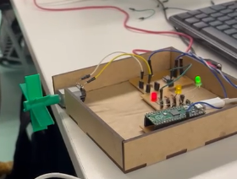

Neste estado, o rotor está parado e não gera tensão, o que aciona simultaneamente os LEDs verde, amarelo e vermelho, indicando obstrução total do filtro.

Figura 9 – Lógica do Código

# Resultados e Discussão

O sistema proposto foi implementado com sucesso, demonstrando funcionalidade adequada na detecção indireta da obstrução de filtros por meio da análise da vazão de água. A calibração empírica do sensor de vazão baseado em rotor DC, descrita no tópico de calibração, confirmou que, mesmo sob condições de fluxo elevado, a tensão de saída não ultrapassava 0,3 V. A utilização de um circuito amplificador com ganho de 11 vezes permitiu elevar esse sinal para até aproximadamente 3,3 V, otimizando a faixa de leitura do conversor analógico-digital do microcontrolador.

A lógica de controle implementada no Raspberry Pi Pico mostrou-se eficaz na interpretação do sinal amplificado e na sinalização visual do estado do filtro, além de ser simples, evitando grandes lacunas lógicas. A cadeia de condicionais programada permitiu distinguir três faixas de operação: vazão normal (tensão > 2 V), condição intermediária (1 V < tensão ≤ 2 V) e obstrução crítica (tensão ≤ 1 V). A sinalização por LEDs — com o verde sempre aceso, o amarelo ativado em estágio intermediário e o vermelho em condição crítica — proporcionou uma interface intuitiva e de fácil interpretação, como visto na Figura 8. O eixo das ordenadas representa a saída, em Volts, do conjunto Motor-Amplificador.

Gráfico 8 – Resposta dos LEDs conforme a tensão

Durante os testes, o sistema respondeu de forma consistente às variações de vazão simuladas, com transições suaves entre os estados de sinalização. No entanto, observou-se uma sensibilidade significativa a ruídos gerados pela própria variação da tensão emitida pelo rotor, especialmente em situações de transição rápida entre diferentes níveis de vazão. Essa flutuação pode comprometer a estabilidade da leitura e gerar acionamentos intermitentes dos LEDs.

Como solução, recomenda-se a implementação de um módulo de filtragem analógica ou digital, como um filtro passa-baixa RC ou um algoritmo de média móvel, que atue na suavização do sinal antes da conversão analógica-digital. Além de melhorar a estabilidade da leitura, esse módulo também pode atuar como proteção adicional ao microcontrolador, evitando oscilações abruptas que possam comprometer a integridade do sistema.

Durante os testes, o sistema respondeu de forma consistente às variações de vazão simuladas, com transições suaves entre os estados de sinalização. A arquitetura modular adotada também se mostrou vantajosa, permitindo a separação clara entre os blocos de aquisição, condicionamento e processamento de sinal, o que facilita futuras expansões e manutenções.

**Possíveis Expansões e Aplicações Futuras**

A arquitetura modular e a simplicidade da lógica de controle implementada no sistema permitem diversas possibilidades de expansão, tanto em termos de funcionalidade quanto de interface com o usuário. Uma das propostas mais imediatas consiste na substituição ou complementação do sistema de sinalização por LEDs com a inclusão de um display OLED de 2 bits, capaz de apresentar informações textuais ou gráficas sobre o estado do filtro. Essa modificação pode ser realizada sem alterações na pinagem de saída do microcontrolador, utilizando os mesmos pinos GPIO previamente configurados para os LEDs, desde que o software seja adaptado para realizar a comunicação com o display via protocolo I²C ou SPI, conforme o modelo adotado.

Além disso, o sistema pode ser expandido com a integração de sensores adicionais, como sensores de pressão ou temperatura, que permitiriam uma análise mais abrangente das condições de operação do filtro. A inclusão de conectividade sem fio (Wi-Fi ou Bluetooth) também representa uma melhoria significativa, viabilizando o monitoramento remoto e o armazenamento de dados históricos em servidores ou plataformas em nuvem. Por fim, a aplicação de algoritmos de aprendizado de máquina poderia permitir a predição de obstruções com base em padrões de uso, tornando o sistema ainda mais inteligente e proativo.

## **Conclusões**

O projeto apresentou uma solução funcional e acessível para o monitoramento da obstrução de filtros de água, com base em princípios simples de instrumentação analógica. A proposta se destaca pela viabilidade de aplicação em contextos com restrições técnicas e financeiras, sem comprometer a confiabilidade do diagnóstico. A arquitetura modular e a lógica de sinalização intuitiva reforçam o potencial do sistema para futuras expansões, como conectividade remota e integração com algoritmos inteligentes. Assim, o trabalho contribui para o desenvolvimento de tecnologias sustentáveis e de fácil implementação na área de automação e controle.

### Referências Bibliográficas

Associação Brasileira de Normas Técnicas (ABNT). (1990) *NBR 8194: Medidores de vazão – Requisitos gerais*. Rio de Janeiro.

Bailey, D.D.; Ollis, D.F. (1986) *Biochemical Engineering Fundamentals*. 2nd edition. New York, McGraw-Hill.

International Organization for Standardization (ISO). (2014) *ISO 4064-1:2014 – Water meters for cold potable water and hot water – Part 1: Metrological and technical requirements*. Geneva.

Khalil, A.A.; Mohamed, A.Z.; El-Metwally, K.A. (2014) Low-cost energy harvesting from water flow using DC motors. *Renewable Energy*, 62, 258–263.

Silva, J.L.; Costa, M.A. (1996) Avaliação de desempenho em sistemas de tratamento de água. *Revista Brasileira de Engenharia Sanitária e Ambiental*, 1(2), 45–52.

Vela, F.J.; Gianotti, E.P.; Foresti, E.; Zaiat, M. (1999) Estimation of substrate effective diffusivities in anaerobic bioparticles. *Environmental Technology*, 20, 1163–1170.